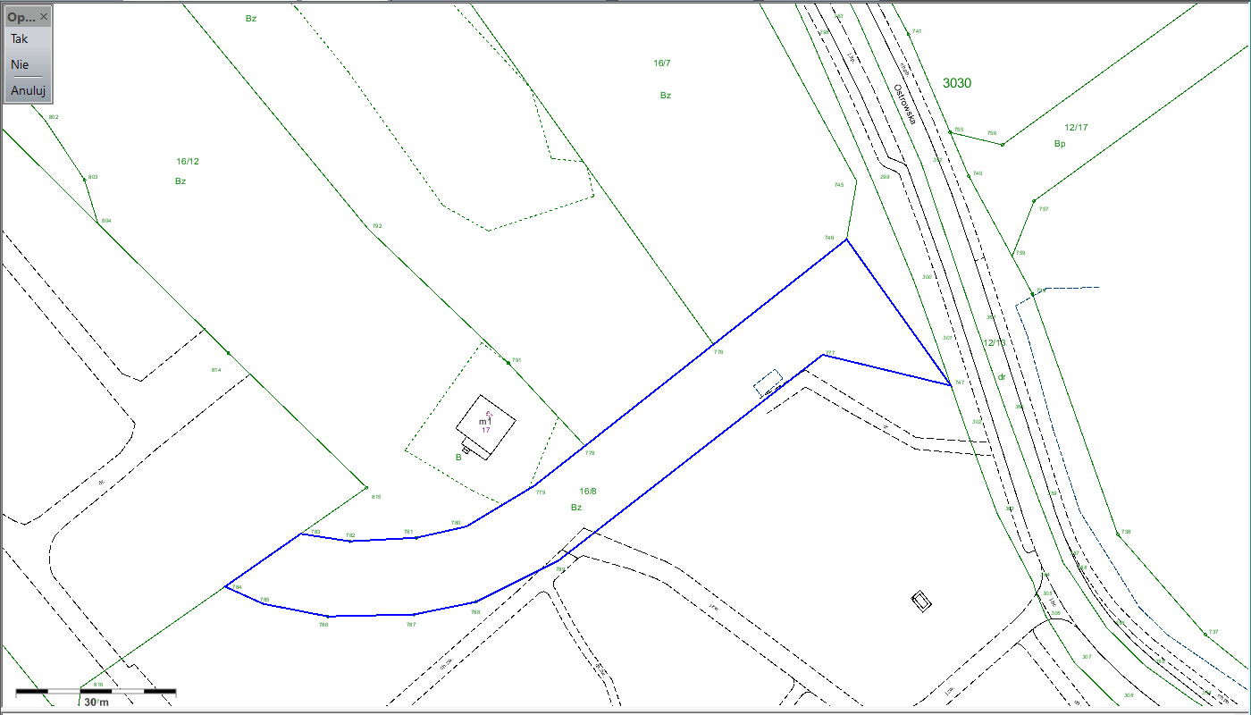
Działka 16/8 obręb 3030

